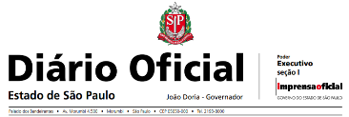
quarta-feira, 10 de fevereiro de 2021 Diário Oficial Poder Executivo - Seção I São Paulo, 131 (27) – 6
Administração Penitenciária
GABINETE DO SECRETÁRIO
Resolução Conjunta SS/SAP-1, de 3-2-2021
Aprova a Nota Técnica Conjunta do “Programa Estadual de Controle do Tabagismo”, nos estabelecimentos de atendimento à População Privada de Liberdade, no âmbito do Estado de São Paulo e dá providências correlatas
Os Secretários de Estado da Saúde - SES e da Administração Penitenciária - SAP, considerando:
- o disposto nos termos das Portarias GM/MS 571, de 05-04-2013, e Portaria Conjunta MS/SAES 10, de 16-04-2020, aprovam o Protocolo Clínico e Diretrizes Terapêuticas do tabagismo;
- que, segundo a Organização Mundial da Saúde o tabagismo é a principal causa de morte evitável em todo o mundo, sendo responsável por 63% dos óbitos relacionados às doenças crônicas não transmissíveis;
- que, além de estar associado às doenças crônicas não transmissíveis, o tabagismo também é um fator importante de risco para o agravamento das patologias detereminantes sociais da população privada de liberdade;
- que o consumo de tabaco e seus derivados mata milhões de indivíduos a cada ano e, a persistir essa tendência, em 2030 o tabaco matará cerca de 8 milhões por ano sendo que 80% dessas mortes ocorrerão nos países de baixa e média renda.
- o dever do Estado de executar políticas que minimizem os danos à saúde e à integridade física dos indivíduos, decorrentes do uso do tabaco, oferecendo oportunidades para abandonar o vício e assistência adequada ao dependente do tabaco,
Resolvem:
Artigo 1° – Aprovar a Nota Técnica Conjunta do “Programa Estadual de Controle do Tabagismo”, nos estabelecimentos de atendimento à População Privada de Liberdade, que fica fazendo parte integrante da presente Resolução.
Artigo 2º - As atividades relacionadas à assistência aos dependentes do tabaco serão desenvolvidas sob orientação do Centro de Referência de Álcool, Tabaco e Outras Drogas - CRATOD.
Artigo 3º - Esta Resolução entra em vigor na data de sua publicação.
NOTA TÉCNICA CONJUNTA
PROGRAMA ESTADUAL DE CONTROLE DO TABAGISMO – PECT/SES
ABORDAGEM SINDÊMICA AO PACIENTE TABAGISTA, PORTADOR DE HIV POSITIVO E TUBERCULOSE NA POPULAÇÃO PRIVADA DE LIBERDADE DA SECRETARIA DE ADMINISTRAÇÃO PENITENCIÁRIA
(a que e reporta a Resolução Conjunta SS/SAP-01, de 03-02-2021)
INTRODUÇÃO
O tabagismo é reconhecido como uma doença crônica causada pela dependência à nicotina presente nos produtos à base de tabaco. De acordo com a Revisão da Classificação Estatística Internacional de Doenças e Problemas Relacionados à Saúde (CID-10), o tabagismo integra o grupo de transtornos mentais e comportamentais em razão do uso de substância psicoativa. Ele também é considerado a maior causa evitável isolada de adoecimento e mortes precoces em todo o mundo (INCA, 2020).
O INCA é o órgão do Ministério da Saúde responsável pelo Programa Nacional de Controle do Tabagismo (PNCT) e pela articulação da Rede de Tratamento do Tabagismo no SUS, em parceria com Estados e Municípios e Distrito Federal. A Rede foi organizada, pela articulação da Rede de Tratamento do Tabagismo no SUS, seguindo sua lógica de descentralização para que houvesse o gerenciamento regional do Programa tendo como premissa a intersetorialidade e a integralidade das ações.
O tratamento de tabagismo no Brasil é desenvolvido com base nas diretrizes do PNCT que está sob a coordenação e gerenciamento da Divisão de Controle do Tabagismo e Outros Fatores de Risco do INCA e do Ministério da Saúde.
A coordenação do Programa se baseia na vigilância e monitoramento da assistência e articulação com apoio da Assistência Farmacêutica.
Há evidências suficientes de que a Tuberculose, o HIV/AIDS e o tabagismo criam uma sinergia na carga de doença. Fumantes com TB e HIV/AIDS podem não ter acesso aos cuidados de saúde ou aos apoios sociais necessários para as mudanças de comportamento em saúde. Podem não compreender os impactos do fumo sobre as doenças infecciosas; Existem evidências para os elos entre o HIV/AIDS, a Tuberculose e o Tabagismo. A mortalidade e a TB recorrente estão associadas ao tabagismo. Fumar aumenta o risco da infecção latente de TB, a progressão à doença ativa, o atraso na negativação do exame de escarro, falhas de adesão ao tratamento, recaída e multirresistência. A melhor maneira de tratar todos esses fatores é através de uma abordagem sistêmica.
Os determinantes sociais das doenças, inclusive pobreza, baixa escolaridade, densidade demográfica alta e normas culturais, são comuns às três. Essa sindemia também desafia os sistemas de saúde, indicando que uma abordagem sistêmica pode melhorar os desfechos e práticas em saúde.
Considerando o ambiente insalubre das unidades prisionais, urge fortalecer, ampliar e difundir os esforços de controle do tabaco no ambiente prisional com medidas de prevenção de iniciação, como também ofertar tratamento para as pessoas privadas de liberdade que manifestem interesse em parar de fumar, pois o tratamento para cessação do tabagismo está entre as intervenções médicas que apresentam a melhor relação custo-benefício.
1. OBJETIVOS
- Prover aconselhamento e assistência para a cessação e manutenção da abstinência;
- Utilização da abordagem cognitivo-comportamental, usando estratégia de intervenções breve/mínima, e quando necessário a farmacoterapia, salvo quando houver contra-indicações clínicas;
- Redução do número de tabagistas a fim de promover qualidade de vida e redução dos impactos ambientais causados pelo tabagismo passivo;
- Ofertar tratamento para cessação do tabagismo em unidades prisionais, conforme preconiza o Ministério da Saúde através dos Programa Estadual de Combate ao Tabagismo-PECT.
2. PÚBLICO ALVO
Pessoas Privadas de Liberdade fumantes, que se encontram custodiados no Sistema Prisional do Estado de São Paulo que estão em tratamento de Tuberculose ou HIV/AIDS e manifestam interesse em parar de fumar.
3. METODOLOGIA
Este protocolo segue as Portarias GM/MS 571 de 05-04-2013 e Portaria Conjunta GM/SAES 10, de 16-04-2020 que Aprova o Protocolo Clínico e Diretrizes Terapêuticas do Tabagismo.
De acordo com o Art. 12. Portaria 571/2013 - Prevê a abordagem mínima da pessoa tabagista.
- Iniciar assistência terapêutica como tratamento oportunístico decorrente ao contato com o usuário por outro evento ou patologia.
De acordo com o item 6.9 da Portaria Conjunta GM/SAES 10, de 16-04-2020 - As abordagens terapêuticas e farmacoterapia aumentam a chance de cessação do tabagismo nos presídios, com resultados semelhantes aos observados na população geral. É indicado, portanto, que a população carcerária receba atendimento para tratamento desta dependência, que deve ser oferecido respeitando as regras, estruturas e especificidades do sistema carcerário.
O tratamento para cessação do tabagismo no SUS consiste no aconselhamento terapêutico estruturado/abordagem intensiva acompanhado pelo tratamento medicamentoso após avaliação clínica.
Este último inclui os seguintes medicamentos: TRN – Terapia de reposição de nicotina (adesivo e goma) isolada ou em combinação.
4. CAPACITAÇÕES
Para o alcance dos objetivos, é fundamental a capacitação e participação de profissionais envolvidos (profissionais da área de saúde, gestores do programa e facilitadores/multiplicadores), que procederão ao tratamento do tabagismo nas unidades tendo como referencial o modelo terapêutico do tabagismo do Programa Nacional de Controle do Tabagismo.
Cada área envolvida gozará de capacitação especifica de acordo com seu nível técnico e atuação, que poderá ser disponibilizada em formato à distância ou presencial além de materiais de apoio.
A organização da capacitação é de responsabilidade da Coordenação Estadual de Controle de Tabagismo – PECT.
5. ÁREAS ENVOLVIDAS
5.1. Gestão e Monitoramento:
- Credenciamento das unidades no PECT
- Quadrimestralmente, as unidades realizam o preenchimento dos dados da assistência, com as informações do tratamento do tabagismo para a consolidação da Base de Dados FORMSUS, resultando na formação de indicadores do perfil sócio-demográfico, comorbidades associadas, tratamentos disponibilizados.
- Assistência Farmacêutica: As unidades realizam o preenchimento de dados no sistema de monitoramento e controle dos medicamentos padronizados no programa na plataforma FARMANET (entrada, consumo, transferência e inutilização).
5.2. Tratamento ao tabagista:
Todos os envolvidos deverão ser treinados para perguntar sobre o uso do tabaco, registrar as respostas nos prontuários dos pacientes, dar breves conselhos sobre o abandono de fumar e encaminhar os fumantes para o tratamento mais adequado e eficaz disponível localmente. A abordagem breve deve ser implementada como um componente essencial do protocolo de atuação na área da saúde.
- Agentes envolvidos:
- Profissionais de saúde (agentes prescritores e demais áreas)
- Multiplicadores (agentes penitenciários, facilitadores, agentes comunitários de saúde)
6. DURAÇÃO DO TRATAMENTO
De acordo com o Programa Estadual de Controle do Tabagismo o tratamento tem duração de 12 meses, sendo no 1º mês 4 encontros semanais, o 2º mês 2 encontros quinzenais e até completar os doze meses um encontro mensal.
7. SELEÇÃO DOS PARTICIPANTES
A seleção dos participantes será realizada pela equipe de saúde da unidade prisional.
8. COORDENAÇÃO DOS GRUPOS DE TRATAMENTO
Cada grupo será coordenado por 01 ou 02 servidores com curso superior na área da saúde.
9. CAPACITAÇÃO E SUPORTE TÉCNICO PARA OS COORDENADORES DOS GRUPOS DE TRATAMENTO
A capacitação, orientação e suporte técnico serão viabilizados através da Coordenadoria de Saúde em parceria com a Coordenação do Programa Estadual de Combate ao Tabagismo.
10. ESPAÇO FÌSICO PARA DESENVOLVIMENTO DO PROJETO
Sala de aula ou outro espaço onde possa ser assegurado aos participantes o distanciamento social, sem prejudicar a participação e aproveitamento do conteúdo discutido em cada encontro.
11. DURAÇÃO E AVALIAÇÃO DO PROJETO
O projeto será desenvolvido por prazo indeterminado, e a avaliação será realizada através do percentual de PPL que aderiram ao tratamento e pararam de fumar.
12. MATERIAIS DE APOIO
- Manual do coordenador
- Manual do participante
- Cartilhas, cartazes e folders informativos para campanha.
13. PROCESSOS / PROCEDIMENTOS
Preparar a instituição e funcionários (todos): Preparar a instituição com cartazes materiais de divulgação de prevenção, tratamento e malefícios do tabagismo;
13.1.Avaliação clínica
A avaliação inicial consiste em:
- Classificação da dependência à nicotina como muito baixa/baixa/média/elevada/muito elevada e sua respectiva inclusão em um dos escores do teste de Fagerström à Entrevista Motivacional, anamnese e história tabágica, conforme modelo de ficha de ENTREVISTA DO PROGRAMA DE ATENÇÃO AO DEPENDENTE DE NICOTINA (anexo1).
13.2 Agentes de saúde
- Consiste em fornecer apoio interpessoal, suporte e informações com estímulo do autocontrole ou manejo em situações de crise de maneira Breve e pontual, e para casos mais complexos comunicar e acionar a equipe especializada.
De acordo com os profissionais previamente capacitados a abordagem cognitivo-comportamental será aplicada de forma individual ou em grupo, através das sessões estruturadas utilizando os materiais de apoio MANUAL DO COORDENADOR e MANUAL DO PARTICIPANTE – INCA (SESSÃO 1, 2, 3, 4).
Deverão ser desenvolvidos:
- Treinamentos das habilidades;
- Intervenções psicossociais;
- Motivações para a mudança de comportamento;
- Desconstrução de crenças;
- Prevenção de recaída (fase Manutenção)
- Orientações gerais.
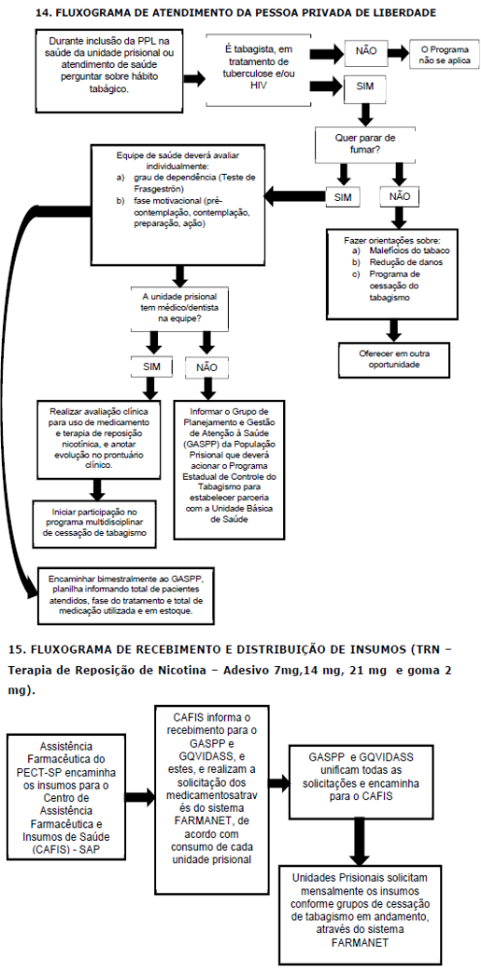
- Planejamento do tratamento: Avaliação do uso e indicação do medicamento conforme descrito no Protocolo Clínico e Diretrizes Terapêuticas – PCDT (Portaria Conjunta 10 de 16-04-2020); e estágio motivacional (fase de preparação/ ação), identificação dos fatores de risco e proteção e estratégias utilizadas.
- No prontuário do paciente deverá conter histórico com as informações do quadro clínico e sua evolução devidamente escritas, de forma clara e precisa, datadas e assinadas pelo profissional responsável pelo atendimento.
16. ACOMPANHAMENTO MULTIPROFISSIONAL
O uso de medicamentos tem um papel bem definido no processo de cessação, ao minimizar os sintomas de abstinência à nicotina, sendo utilizados como apoio à abordagem cognitivo-comportamental. O SUS disponibiliza os seguintes medicamentos para tratamento do tabagismonicotina (adesivo, goma e pastilha), na TRN isolada ou em combinação.
17. ASSISTÊNCIA FARMACÊUTICA
A gestão federal desses medicamentos é realizada pela Coordenação-Geral da Assistência Farmacêutica e Medicamentos Estratégicos (CGAFME/DAF/SCTIE/MS). OS medicamentos são adquiridos pela CGAFME/MS e distribuídos diretamente para a Secretaria Estadual de Saúde (SES/SP).
A programação para distribuição dos medicamentos do Ministério da Saúde é realizada de forma descendente, baseando-se nos dados disponibilizados pelo sistema de monitoramento da assistência farmacêutica do Estado de São Paulo – FARMANET e pela rede estadual de Tratamento, através da plataforma FormSUS.
A cada quadrimestre será disponibilizado link do formulário online FormSUS, a ser preenchido pelos gestores, assim como o preenchimento da reposição dos medicamentos no site farmanet (quantidade de insumo que será ser necessário para abastecimento do período). Após o preenchimento, será realizada a validação dos dados pelos gestores estaduais do Programa do Tabagismo e da Assistência Farmacêutica. Com base nesses dados validados são elaboradas as pautas de distribuição dos medicamentos pelos gestores estaduais.
Todos os tutoriais, bem como cronograma para envio dos medicamentos encontram-se disponíveis no site do CRATOD (link FARMANET)
http://www.saude.sp.gov.br/cratod-centro-de-referencia-de--alcool-tabaco-e-outras-drogas/
18. MATERIAIS PARA CONSULTA
1 - Convenção-Quadro para Controle do Tabagismo
http://www2.inca.gov.br/wps/wcm/connect/observatorio_controle_tabaco/site/home/convencao_quadro/o_que_e
2 - Programa Nacional de Controle do Tabagismo no Brasil: avanços e desafios.
http://bvsms.saude.gov.br/bvs/publicacoes/inca/Programa_nacionaL_de_controle_do_tabagismo.pdf
3 - Observatório da Política Nacional de Controle do Tabaco
http://www2.inca.gov.br/wps/wcm/connect/observatorio_controle_tabaco/site/home
4 - PORTARIA 571, DE 5 DE ABRIL DE 2013
http://bvsms.saude.gov.br/bvs/saudelegis/gm/2013/prt0571_05_04_2013.html
5- PORTARIA CONJUNTA 10, DE 16-04-2020 - Aprova o Protocolo Clínico e Diretrizes Terapêuticas do Tabagismo.
http://www.in.gov.br/en/web/dou/-/portaria-conjunta-n-10--de-16-de-abril-de-2020-253756566
6 - Estratégias para o Cuidado da Pessoa com Doença Crônica
O Cuidado da Pessoa Tabagista – Caderno 40
http://dab.saude.gov.br/portaldab/biblioteca.php?conteudo=publicacoes/cab40
7- Entrevista Motivacional
https://www.uniad.org.br/images/stories/publicacoes/texto/motivacao%20senad.pdf
8 – INTERVENÇÃO BREVE: PRINCÍPIOS BÁSICOS EAPLICAÇÃO PASSO A PASSO
http://www.aberta.senad.gov. b r / m e d i a s / o r i g i -nal/201704/20170424-095204-001.pdf
9- Artigo sobre abordagens sindêmicas
Novotny T, Hendrickson E, Soares ECC, Sereno A, Kiene SM.HIV/AIDS, tuberculose e tabagismo no Brasil: uma sindemia que exige intervenções integradas. Cad. Saúde Pública. 2017;33(Suppl 3): e00124215. doi: 10.1590/0102-311X00124215
http://www.uel.br/revistas/uel/index.php/anh/article/view/38425
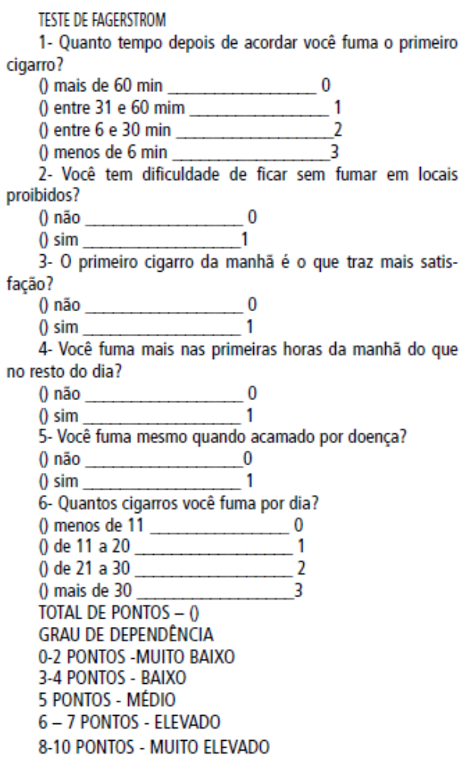
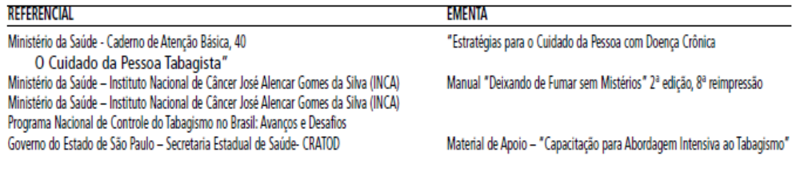
19. REFERENCIAL NORMATIVO
Este conteúdo não substitui o publicado no Diário Oficial

